2023年普通高等学校招生全国统一考试（天津卷）
数学
一、选择题（在每小题给出的四个选项中，只有一项是符合题目要求的）
1. 已知集合，则（ ）
A. B. C. D.
【答案】A
【解析】
【分析】对集合B求补集，应用集合的并运算求结果；
【详解】由，而，
所以.
故选：A
2. “”是“”的（ ）
A. 充分不必要条件 B. 必要不充分条件
C. 充分必要条件 D. 既不充分又不必要条件
【答案】B
【解析】
【分析】根据充分、必要性定义判断条件的推出关系，即可得答案.
【详解】由，则，当时不成立，充分性不成立；
由，则，即，显然成立，必要性成立；
所以是的必要不充分条件.
故选：B
3. 若，则的大小关系为（ ）
A. B.
C. D.
【答案】D
【解析】
【分析】根据对应幂、指数函数的单调性判断大小关系即可.
【详解】由在R上递增，则，
由在上递增，则.
所以.
故选：D
4. 函数的图象如下图所示，则的解析式可能为（ ）
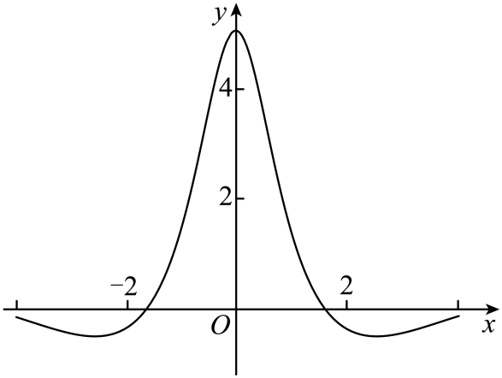
A. B.
C. D.
【答案】D
【解析】
【分析】由图知函数为偶函数，应用排除，先判断B中函数的奇偶性，再判断A、C中函数在上的函数符号排除选项，即得答案.
【详解】由图知：函数图象关于y轴对称，其为偶函数，且，
由且定义域为R，即B中函数为奇函数，排除；
当时、，即A、C中上函数值为正，排除；
故选：D
5. 已知函数的一条对称轴为直线，一个周期为4，则的解析式可能为（ ）
A. B.
C. D.
【答案】B
【解析】
【分析】由题意分别考查函数的最小正周期和函数在处的函数值，排除不合题意的选项即可确定满足题意的函数解析式.
【详解】由函数的解析式考查函数的最小周期性：
A选项中，B选项中，
C选项中，D选项中，
排除选项CD，
对于A选项，当时，函数值，故是函数一个对称中心，排除选项A，
对于B选项，当时，函数值，故是函数的一条对称轴，
故选：B.
6. 已知为等比数列，为数列的前项和，，则的值为（ ）
A. 3 B. 18 C. 54 D. 152
【答案】C
【解析】
【分析】由题意对所给的递推关系式进行赋值，得到关于首项、公比的方程组，求解方程组确定首项和公比的值，然后结合等比数列通项公式即可求得的值.
【详解】由题意可得：当时，，即， ①
当时，，即， ②
联立①②可得，则.
故选：C.
7. 调查某种群花萼长度和花瓣长度，所得数据如图所示，其中相关系数，下列说法正确的是（ ）
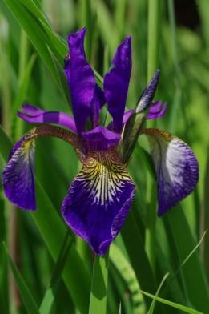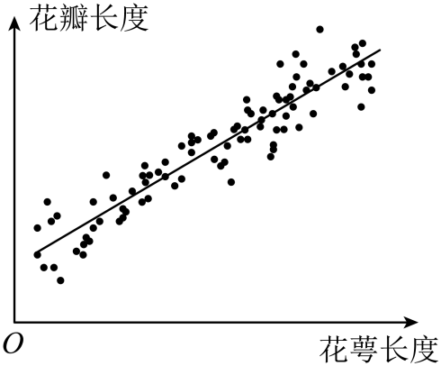
A. 花瓣长度和花萼长度没有相关性
B. 花瓣长度和花萼长度呈现负相关
C. 花瓣长度和花萼长度呈现正相关
D. 若从样本中抽取一部分，则这部分的相关系数一定是
【答案】C
【解析】
【分析】根据散点图的特点可分析出相关性的问题，从而判断ABC选项，根据相关系数的定义可以判断D选项.
【详解】根据散点的集中程度可知，花瓣长度和花萼长度有相关性，A选项错误
散点的分布是从左下到右上，从而花瓣长度和花萼长度呈现正相关性，B选项错误，C选项正确；
由于是全部数据的相关系数，取出来一部分数据，相关性可能变强，可能变弱，即取出的数据的相关系数不一定是，D选项错误
故选：C
8. 在三棱锥中，线段上的点满足，线段上的点满足，则三棱锥和三棱锥的体积之比为（ ）
A. B. C. D.
【答案】B
【解析】
【分析】分别过作,垂足分别为.过作平面，垂足为，连接,过作,垂足为.先证平面，则可得到，再证.由三角形相似得到，，再由即可求出体积比.
【详解】如图，分别过作,垂足分别为.过作平面，垂足为，连接,过作,垂足为.
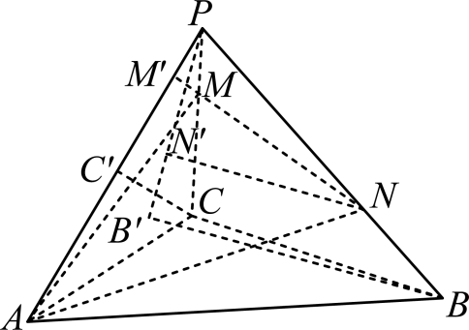
因为平面，平面，所以平面平面.
又因为平面平面，，平面，所以平面，且.
在中，因为，所以，所以，
在中，因为，所以，
所以
故选：B
9. 双曲线的左、右焦点分别为．过作其中一条渐近线的垂线，垂足为．已知，直线的斜率为，则双曲线的方程为（ ）
A. B.
C. D.
【答案】D
【解析】
【分析】先由点到直线的距离公式求出，设，由得到，.再由三角形的面积公式得到，从而得到，则可得到，解出，代入双曲线的方程即可得到答案.
【详解】如图，
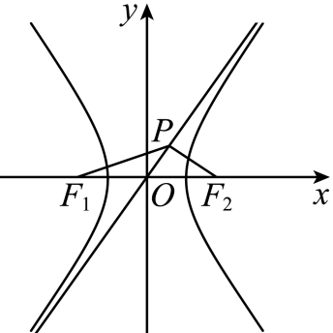
因为，不妨设渐近线方程为，即，
所以，
所以.
设,则，所以，所以.
因,所以，所以，所以，
所以，
因为，
所以，
所以，解得，
所以双曲线的方程为
故选：D
二、填空题：本大题共6小题，每小题5分，共30分．试题中包含两个空的，答对1个的给3分，全部答对的给5分．
10. 已知是虚数单位，化简的结果为_________．
【答案】##
【解析】
【分析】由题意利用复数的运算法则，分子分母同时乘以，然后计算其运算结果即可.
【详解】由题意可得.
故答案为：.
11. 在的展开式中，项的系数为_________．
【答案】
【解析】
【分析】由二项式展开式的通项公式写出其通项公式，令确定的值，然后计算项的系数即可.
【详解】展开式的通项公式，
令可得，，
则项的系数为.
故答案为：60.
12. 过原点的一条直线与圆相切，交曲线于点，若，则的值为_________．
【答案】
【解析】
【分析】根据圆和曲线关于轴对称，不妨设切线方程为，，即可根据直线与圆的位置关系，直线与抛物线的位置关系解出．
【详解】易知圆和曲线关于轴对称，不妨设切线方程为，，
所以，解得：，由解得：或，
所以，解得：．
当时，同理可得．
故答案为：．
13. 甲乙丙三个盒子中装有一定数量的黑球和白球，其总数之比为．这三个盒子中黑球占总数的比例分别为．现从三个盒子中各取一个球，取到的三个球都是黑球的概率为_________；将三个盒子混合后任取一个球，是白球的概率为_________．
【答案】 ①. ②. ##
【解析】
【分析】先根据题意求出各盒中白球，黑球的数量，再根据概率的乘法公式可求出第一空；
根据古典概型的概率公式可求出第二个空．
【详解】设甲、乙、丙三个盒子中的球的个数分别为，所以总数为，
所以甲盒中黑球个数为，白球个数为；
甲盒中黑球个数为，白球个数为；
甲盒中黑球个数为，白球个数为；
记“从三个盒子中各取一个球，取到的球都是黑球”为事件，所以，
；
记“将三个盒子混合后取出一个球，是白球”为事件，
黑球总共有个，白球共有个，
所以，．
故答案为：；．
14. 在中，，，点为的中点，点为的中点，若设，则可用表示为_________；若，则的最大值为_________．
【答案】 ①. ②.
【解析】
【分析】空1：根据向量的线性运算，结合为的中点进行求解；空2：用表示出，结合上一空答案，于是可由表示，然后根据数量积的运算和基本不等式求解.
【详解】空1：因为为的中点，则，可得，
两式相加，可得到，
即，则；
空2：因为，则，可得，
得到，
即，即.
于是.
记，
则，
在中，根据余弦定理：，
于是，
由和基本不等式，，
故，当且仅当取得等号，
则时，有最大值.
故答案为：；.
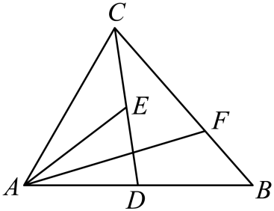
15. 若函数有且仅有两个零点，则的取值范围为_________．
【答案】
【解析】
【分析】根据绝对值的意义，去掉绝对值，求出零点，再根据根存在的条件即可判断的取值范围．
【详解】（1）当时，，
即，
若时，，此时成立；
若时，或，
若方程有一根为，则，即且；
若方程有一根为，则，解得：且；
若时，，此时成立．
（2）当时，，
即，
若时，，显然不成立；
若时，或，
若方程有一根为，则，即；
若方程有一根为，则，解得：；
若时，，显然不成立；
综上，
当时，零点为，；
当时，零点为，；
当时，只有一个零点；
当时，零点为，；
当时，只有一个零点；
当时，零点为，；
当时，零点为．
所以，当函数有两个零点时，且．
故答案为：．
【点睛】本题的解题关键是根据定义去掉绝对值，求出方程的根，再根据根存在的条件求出对应的范围，然后根据范围讨论根（或零点）的个数，从而解出．
三、解答题：本大题共5小题，共75分，解答应写出文字说明，证明过程或演算步骤．
16. 在中，角所对的边分別是．已知．
（1）求的值；
（2）求的值；
（3）求．
【答案】（1）
（2）
（3）
【解析】
【分析】（1）根据正弦定理即可解出；
（2）根据余弦定理即可解出；
（3）由正弦定理求出，再由平方关系求出，即可由两角差的正弦公式求出．
【小问1详解】
由正弦定理可得，，即，解得：；
【小问2详解】
由余弦定理可得，，即，
解得：或（舍去）．
【小问3详解】
由正弦定理可得，，即，解得：，而，
所以都为锐角，因此，，
故．
17. 三棱台中，若面，分别是中点.
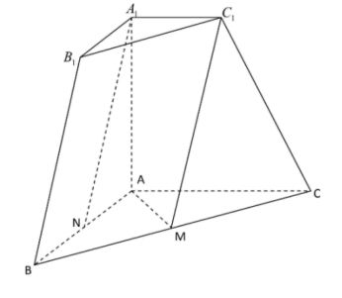
（1）求证：//平面；
（2）求平面与平面所成夹角的余弦值；
（3）求点到平面的距离．
【答案】（1）证明见解析
（2）
（3）
【解析】
【分析】（1）先证明四边形是平行四边形，然后用线面平行的判定解决；
（2）利用二面角的定义，作出二面角的平面角后进行求解；
（3）方法一是利用线面垂直的关系，找到垂线段的长，方法二无需找垂线段长，直接利用等体积法求解
小问1详解】
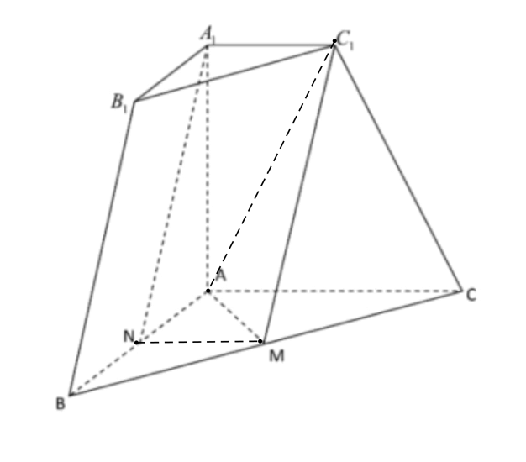
连接.由分别是的中点，根据中位线性质，//，且，
由棱台性质，//，于是//，由可知，四边形是平行四边形，则//，
又平面，平面，于是//平面.
【小问2详解】
过作，垂足为，过作，垂足为,连接.
由面，面，故，又，，平面，则平面.
由平面，故，又，，平面，于是平面，
由平面，故.于是平面与平面所成角即.
又，，则，故，在中，，则，
于是
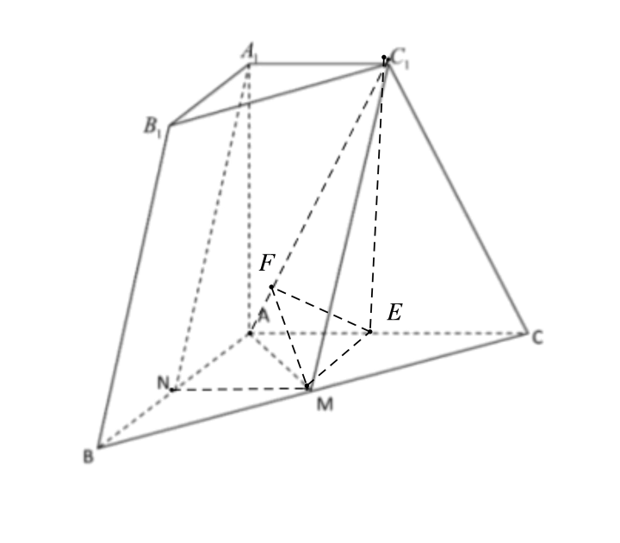【小问3详解】
[方法一：几何法]
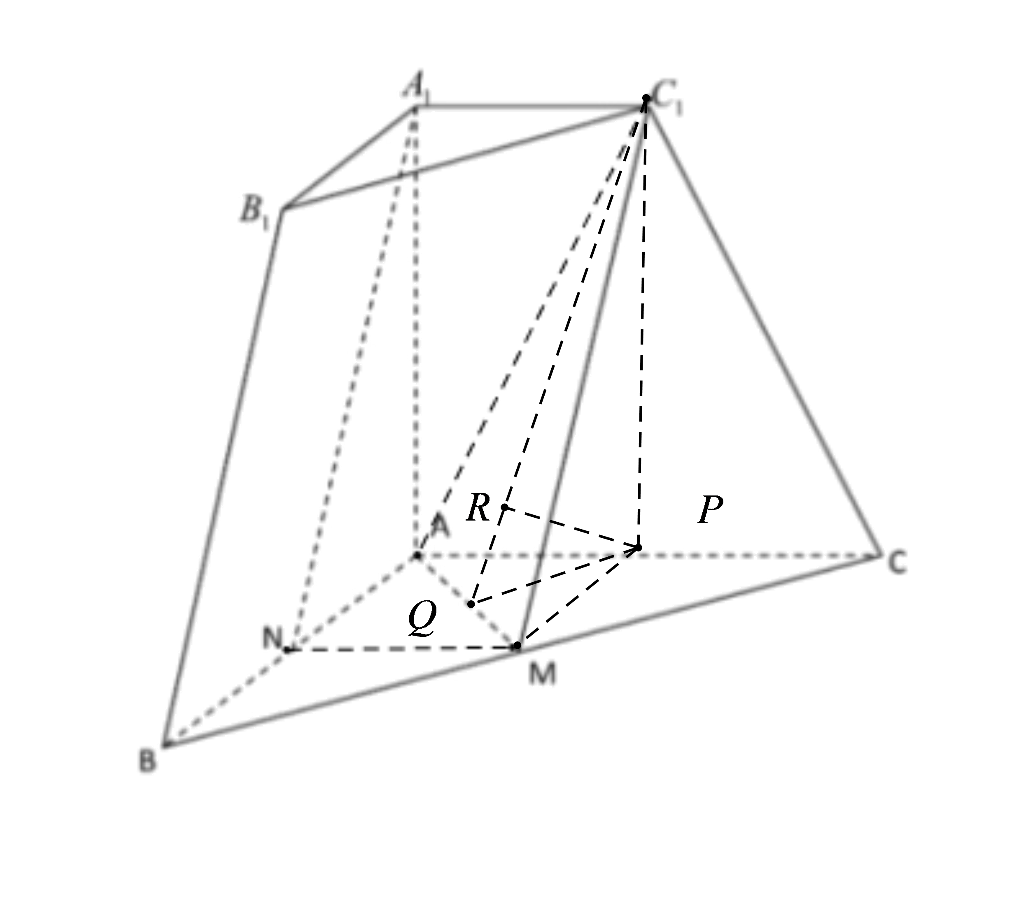
过作，垂足为，作，垂足为，连接，过作，垂足为.
由题干数据可得，，，根据勾股定理，，
由平面，平面，则，又，，平面，于是平面.
又平面，则，又，，平面，故平面.
在中，，
又，故点到平面的距离是到平面的距离的两倍，
即点到平面的距离是.
[方法二：等体积法]

辅助线同方法一.
设点到平面的距离为.
，
.
由，即.
18. 设椭圆的左右顶点分别为，右焦点为，已知．
（1）求椭圆方程及其离心率；
（2）已知点是椭圆上一动点（不与端点重合），直线交轴于点，若三角形的面积是三角形面积的二倍，求直线的方程．
【答案】（1）椭圆的方程为，离心率为.
（2）.
【解析】
【分析】（1）由解得，从而求出，代入椭圆方程即可求方程，再代入离心率公式即求离心率.
（2）先设直线的方程，与椭圆方程联立，消去，再由韦达定理可得，从而得到点和点坐标.由得，即可得到关于的方程，解出，代入直线的方程即可得到答案.
【小问1详解】
如图，
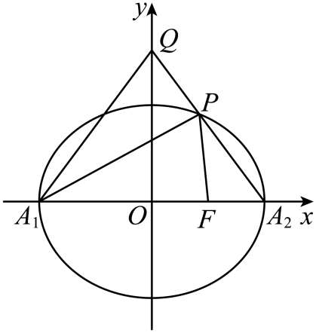
由题意得，解得，所以，
所以椭圆的方程为，离心率为.
【小问2详解】
由题意得，直线斜率存在，由椭圆的方程为可得，
设直线的方程为，
联立方程组，消去整理得：，
由韦达定理得，所以，
所以，.
所以,,，
所以，
所以，即，
解得，所以直线的方程为.
19. 已知是等差数列，．
（1）求的通项公式和．
（2）已知为等比数列，对于任意，若，则，
（Ⅰ）当时，求证：；
（Ⅱ）求的通项公式及其前项和．
【答案】（1），；
（2）(Ⅰ)证明见解析；(Ⅱ)，前项和为.
【解析】
【分析】(1)由题意得到关于首项、公差的方程，解方程可得，据此可求得数列的通项公式，然后确定所给的求和公式里面的首项和项数，结合等差数列前项和公式计算可得.
(2)(Ⅰ)利用题中的结论分别考查不等式两侧的情况，当时，，
取，当时，，取，即可证得题中的不等式；
(Ⅱ)结合(Ⅰ)中的结论猜想，然后分别排除和两种情况即可确定数列的公比，进而可得数列的通项公式，最后由等比数列前项和公式即可计算其前项和.
【小问1详解】
由题意可得，解得，
则数列的通项公式为，
注意到，从到共有项，
故.
小问2详解】
(Ⅰ)由题意可知，当时，，
取，则，即，
当时，，
取，此时，
据此可得，
综上可得：.
(Ⅱ)由(Ⅰ)可知：，
据此猜测，
否则，若数列的公比，则，
注意到，则不恒成立，即不恒成立，
此时无法保证，
若数列的公比，则，
注意到，则不恒成立，即不恒成立，
此时无法保证，
综上，数列的公比为，则数列的通项公式为，
其前项和为：.
【点睛】本题的核心在考查数列中基本量的计算和数列中的递推关系式，求解数列通项公式和前项和的核心是确定数列的基本量，第二问涉及到递推关系式的灵活应用，先猜后证是数学中常用的方法之一，它对学生探索新知识很有裨益.
20. 已知函数．
（1）求曲线在处切线的斜率；
（2）当时，证明：；
（3）证明：．
【答案】（1）
（2）证明见解析 （3）证明见解析
【解析】
【分析】（1）利用导数的几何意义求斜率；
（2）问题化为时，构造，利用导数研究单调性，即可证结论；
（3）构造，，作差法研究函数单调性可得，再构造且，应用导数研究其单调性得到恒成立，对作放缩处理，结合累加得到，即可证结论.
【小问1详解】
，则，
所以，故处的切线斜率为；
【小问2详解】
要证时，即证，
令且，则，
所以在上递增，则，即.
所以时.
【小问3详解】
设，，
则，
由（2）知：，则，
所以，故在上递减，故；
下证，
令且，则，
当时，递增，当时，递减，
所以，故在上恒成立，
则，
所以，，…，，
累加得：，而，则，
所以，故；
综上，，即.
【点睛】关键点点睛：第三问，作差法研究单调性证右侧不等关系，再构造且，导数研究其函数符号得恒成立，结合放缩、累加得到为关键.

